Resumo da Fisiologia Humana
A Fisiologia Humana é uma ciência que estuda todos os processos que ocorrem dentro o organismo dos seres humanos. Fisiologia e Anatomia são conceitos que se completam: enquanto a primeira estuda dos processos que ocorrem dentro do organismo, a anatomia analisa e estuda as formas que o corpo possui e quais as funções das estruturas do corpo. Ao estudar a fisiologia e anatomia humana, o estudioso pode entender como o complexo sistema, que é o corpo humano, funciona.
Entender a Fisiologia Humana é entender os processos que acontecem e como eles influenciam no funcionamento dos demais sistemas e processos. Tudo precisa acontecer de forma sincronizada e isso pode fazer a diferença para que a saúde deste ser humano esteja em perfeitas condições. Para entender como cada sistema funciona é preciso saber um pouco mais sobre suas estruturas. Saiba agora as principais informações sobre cada função fisiológica do ser humano.
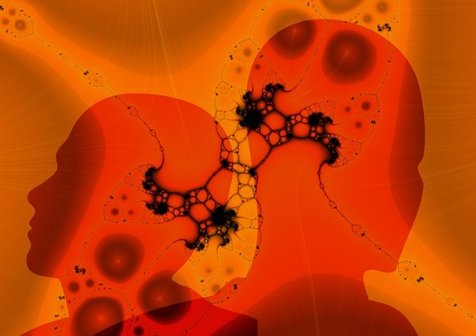
Circulação
Antes de falar sobre a circulação é preciso esclarecer uma coisa: tudo está interligado no corpo humano. Um sistema depende do outro e vice-versa. O sistema circulatório, comandado pelo coração, é uma grande estrutura formada pelos vasos sanguíneos e pelo sangue, que é o líquido que circula nestes vasos. O sangue é responsável pelo transporte de oxigênio e centenas de outras substâncias essenciais para que as células de outros sistemas consigam executar suas funções corretamente. Estima-se que aproximadamente sete por cento do peso de um ser humano médio seja constituído de sangue.
Respiração
Aqui temos o primeiro exemplo que interdependência entre os sistemas fisiológicos do corpo humano. O sistema respiratório, comandado pelos pulmões, é responsável por fazer a troca de gás carbônico por oxigênio em nosso organismo. O oxigênio entra pelas narinas e percorre um longo caminho até os pulmões. O gás carbônico gerado através de diversas reações químicas no organismo é liberado para o ambiente pelas vias aéreas. É no pulmão que o sistema circulatório “coleta” o oxigênio e leva até o restante do corpo.
Excreção
O sistema excretor possui como principais órgãos os rins. Eles são responsáveis por filtrar o sangue e reter substâncias que foram descartadas pelos outros sistemas. Ao utilizar a água como principal meio solúvel, os rins “fabricam” a urina, que é um líquido onde as substâncias renegadas estão para serem descartadas. A bexiga é o órgão responsável por “estocar” a urina enquanto a pessoa não vai ao banheiro. Este órgão possui uma estrutura forte e uma grande capacidade, o que permite que um ser humano consiga ficar mais de 30 horas se segurando e sem urinar.
Digestão
A digestão é o complexo processo que faz com que nosso organismo consiga absorver os nutrientes que ingerimos por meio de nossa alimentação. Neste sistema os principais órgãos são: o estômago, os intestinos (grosso e delgado), o pâncreas e a boca, que é o canal por onde os alimentos entram em nosso organismo. O sistema digestivo é extremamente importante, pois sem ele não teríamos os nutrientes essenciais para sobreviver. Este é também um dos sistemas mais suscetíveis a infecções e complicações, pois os alimentos que ingerimos nem sempre são os ideais.
Sistema nervoso
Ao falar sobre fisiologia humana é impossível não citar o sistema nervoso. Ele é comandado pelo cérebro, que é o principal órgão do corpo humano. O cérebro comanda todos os outros sistemas por meio de impulsos nervosos enviados através da coluna vertebral e da espinha dorsal. Assim como qualquer outro músculo, quanto mais o cérebro for exercitado, mais desenvolvido ele fica. Desta forma, qualquer ser humano que deseje ter mais conhecimento precisa desenvolver seu cérebro por meio de atividades específicas. Além de melhorar e desenvolver o cérebro, as demais funções do corpo são executadas de forma melhor.
Outras funções fisiológicas
O corpo humano possui centenas de funções vitais. A fisiologia humana é extremamente complexa e até hoje ainda não sabemos como todas as estruturas funcionam por completo. O sistema locomotor é responsável por dar movimentos aos humanos. Ele é composto por vários músculos, ossos e ligamentos que permitem que executemos centenas de movimentos para nos locomover. Já a pele é o maior órgão humano e é responsável pelas primeiras defesas contra agentes externos. Além disso, a pele contribui para a regulação da temperatura corporal e pela excreção de algumas substâncias por meio das glândulas sudoríparas.
Como já foi dito, tudo ocorre em sincronia para que a maior dádiva que temos (a vida) seja possível. Nós temos apenas o papel de cuidar para que nossa saúde seja boa o suficiente para manter tudo isso funcionando. Das milhares de doenças existentes no mundo, várias delas podem ser evitadas se cada indivíduo conseguir se cuidar e cuidar do seu corpo. Desta forma, a fisiologia humana consegue se manter sempre funcionando e em bom estado. O corpo humano é muito frágil, mas se você souber como “alimentá-lo” poderá viver por muito tempo.

